Działalność galerii sztuki w 2023 r.
5,2%
Wzrost liczby wystaw zorganizowanych w Polsce w porównaniu z 2022 r.
W 2023 r. w Polsce działalność wystawienniczą prowadziło 317 galerii sztuki, które zorganizowały 3,7 tys. wystaw w Polsce dla 4,0 mln zwiedzających. W porównaniu z 2022 r. liczba wystaw wzrosła o 5,2%, natomiast zwiedzających – o 34,9%.
Najwięcej galerii sztuki znajdowało się w województwie małopolskim (58 podmiotów) oraz mazowieckim (51 podmiotów), a najmniej w województwie opolskim (2). Ponad połowa wszystkich zwiedzających (54,6%) odwiedziła galerie sztuki w województwie małopolskim oraz mazowieckim (odpowiednio: 1,2 mln oraz 1,0 mln osób). Najmniej zwiedzających odnotowano w województwie lubuskim (32,0 tys. osób). Galerie sztuki należące do sektora publicznego zgromadziły 91,9% zwiedzających. Z ogólnej liczby zwiedzających 32,7% stanowiły osoby, które oglądały wystawy plenerowe.
Ponad połowa (54,6%) zwiedzających odwiedziła galerie w województwie małopolskim oraz mazowieckim
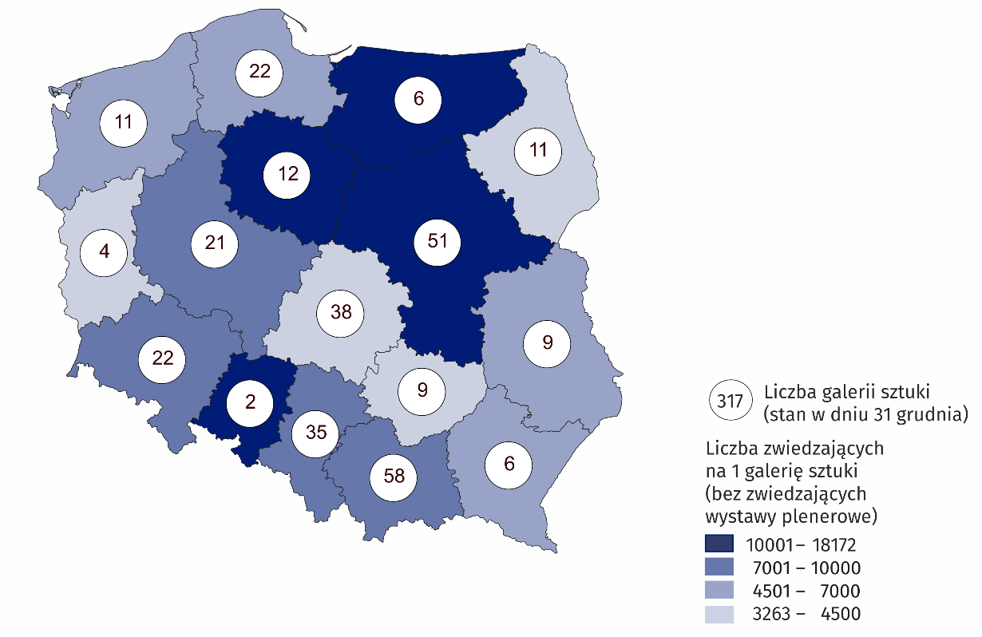
Mapa 1. Galerie sztuki w 2023 r.
Galerie sztuki zorganizowały w Polsce łącznie 3 731 wystaw, na które składały się wystawy krajowe (3 353), międzynarodowe (237) oraz zagraniczne (141). Ponadto, polskie galerie sztuki zorganizowały 55 wystaw za granicą.

Wykres 1. Struktura zbiorów własnych galerii publicznych w 2023 r.
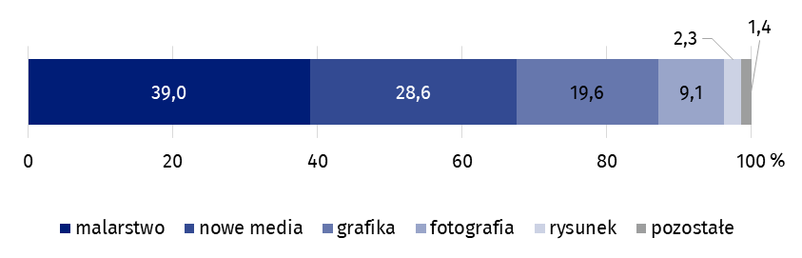
Stan w dniu 31 grudnia
Państwowe i samorządowe galerie sztuki posiadały 1,1 mln zbiorów własnych (o 3,3% więcej niż w 2022 r.), wśród których największą część stanowiło malarstwo (39,0%). Obiekty z kategorii nowe media, grafika oraz fotografia tworzyły łącznie ponad połowę zbiorów własnych galerii publicznych (57,3%).
Większość galerii sztuki prowadzących działalność wystawienniczą w Polsce należała do sektora publicznego (63,1%), w ramach którego dla 87,0% galerii organizatorem były jednostki samorządu terytorialnego.
W przypadku cytowania danych Głównego Urzędu Statystycznego prosimy o zamieszczenie informacji: „Źródło danych GUS”, a w przypadku publikowania obliczeń dokonanych na danych opublikowanych przez GUS prosimy o zamieszczenie informacji: „Opracowanie własne na podstawie danych GUS”.

Opracowanie merytoryczne:  Urząd Statystyczny w Krakowie  Dyrektor Agnieszka Szlubowska  Tel: 12 420 40 50 | Rozpowszechnianie:  Rzecznik Prasowy Prezesa GUS  Karolina Banaszek  Tel: 695 255 011
Wydział Współpracy z Mediami  Tel: 22 608 38 04  e-mail: obslugaprasowa@stat.gov.pl |   stat.gov.pl

@GUS_STAT

@GlownyUrzadStatystyczny

gus_stat

glownyurzadstatystycznygus

glownyurzadstatystyczny
Powiązane opracowania
Kultura i dziedzictwo narodowe w 2022 r.
Działalność galerii sztuki w 2022 roku
Ważniejsze pojęcia dostępne w słowniku
Galeria sztuki
Organizator jednostki
Wystawa
Wystawa plenerowa
Ekspozycja
Zwiedzający

